SERVUS EUROPA, UČIMO PUTUJUĆI
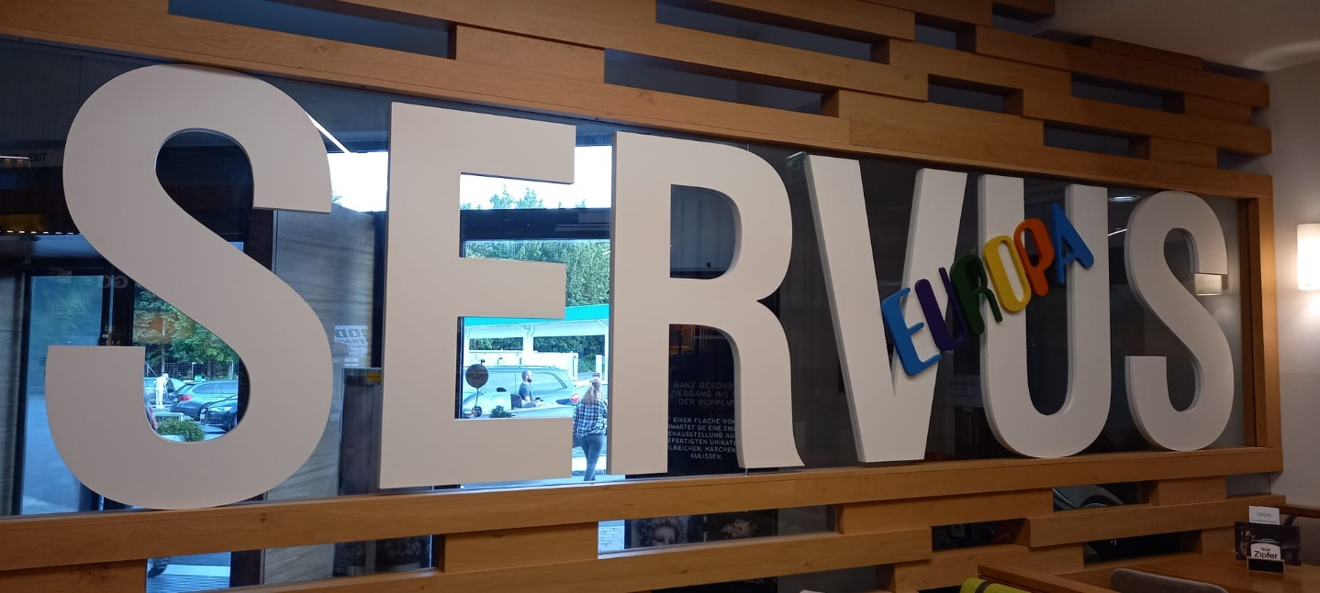

Učenici 8.razreda koji pohađaju nastavu njemačkog jezika su zajedno s učenicima iz još dvije škole, OŠ Petra Zoranića iz Stankovaca i OŠ Privlaka, krenuli 5.lipnja na izvanučioničku nastavu u Austriju i Njemačku. Cilj putovanja je bio omogućiti učenicima aktivno korištenje njemačkog jezika, upoznavanje kulture, povijesti i zanimljivosti zemalja u kojima se taj jezik govori te snalaženje na novim i nepoznatim mjestima.

Prvo naše odredište je bila tvornica čokolade Zotter, u blizini Riegensburga u Austriji. Djeca su obišla tvornicu u kojoj su mogli vidjeti kako se proizvodi ta poznata čokolada te probati oko 300 izloženih vrsta. Na prvu su se snašli kako sve funkcionira i odmah krenuli u razgledavanje i kušanje što ih je oduševilo.

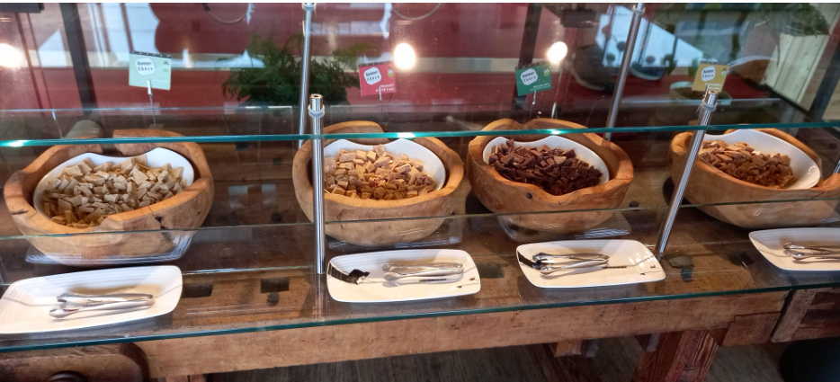
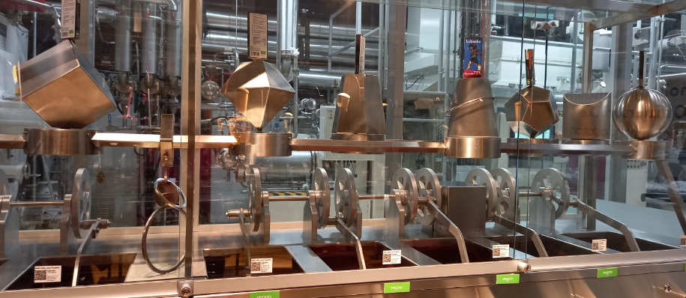

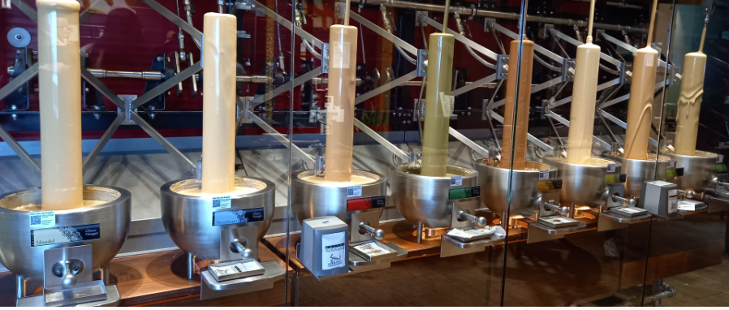
Nakon ovog obilaska su krenuli prema Grazu, starom austrijskom gradu. Obišli su središte grada te uspinjačom krenuli prema tornju sa satom Schlossberg koji je poznata znamenitost iz 13.st. Nalazi na brežuljku na visini od 357m. Vožnja uspinjačom je za sve bila jedno lijepo iskustvo.

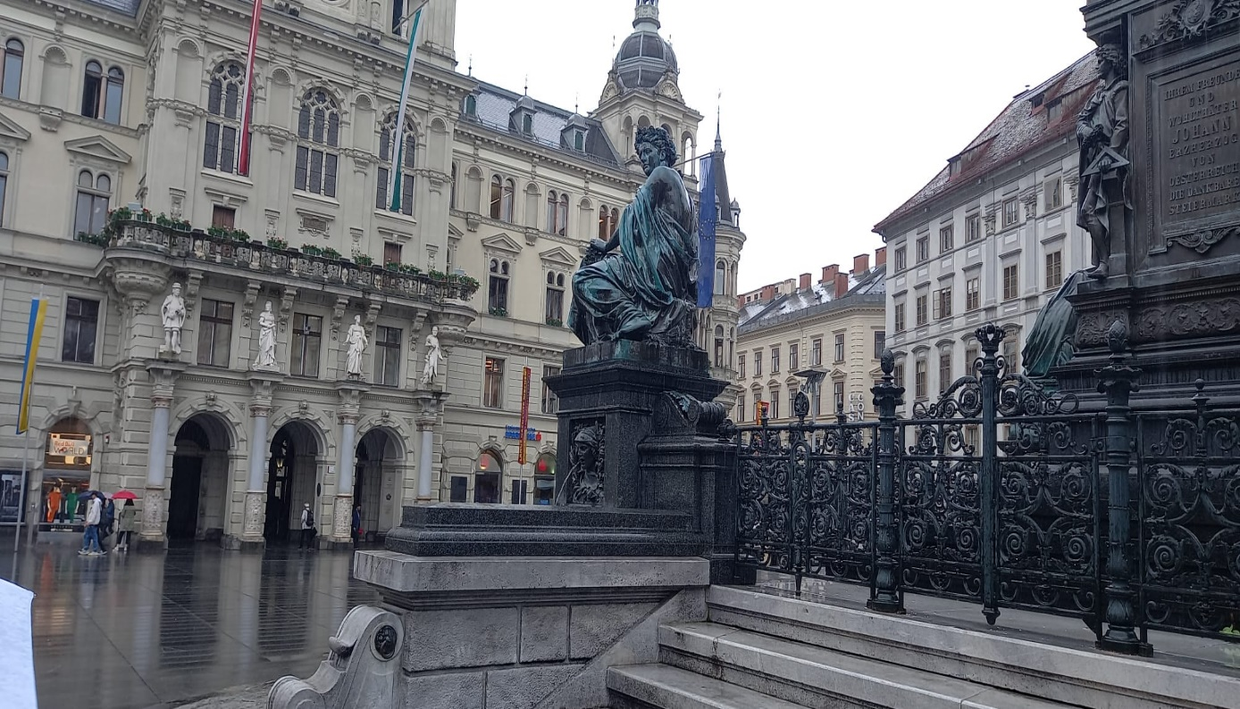
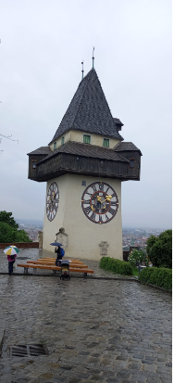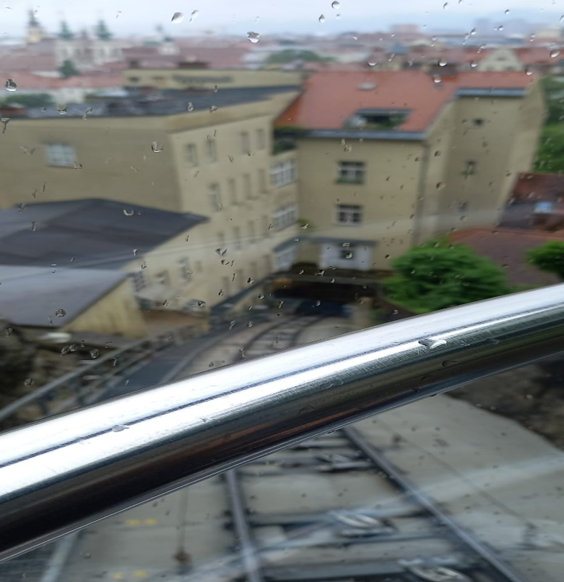

Iz Graza su krenuli prema Mozartovom rodnom gradu Salzburgu.

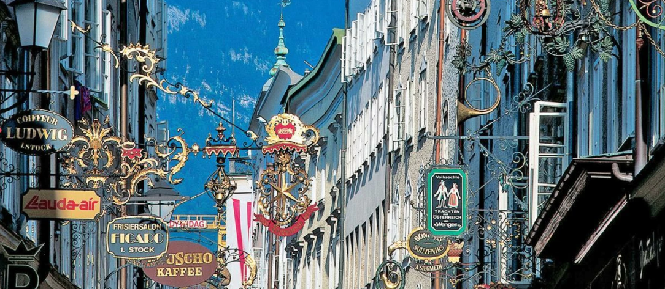

Uz stručno vodstvo domaćeg vodiča obišli su poznate znamenitosti centra grada te neizostavnu Mozartovu rodnu kuću.
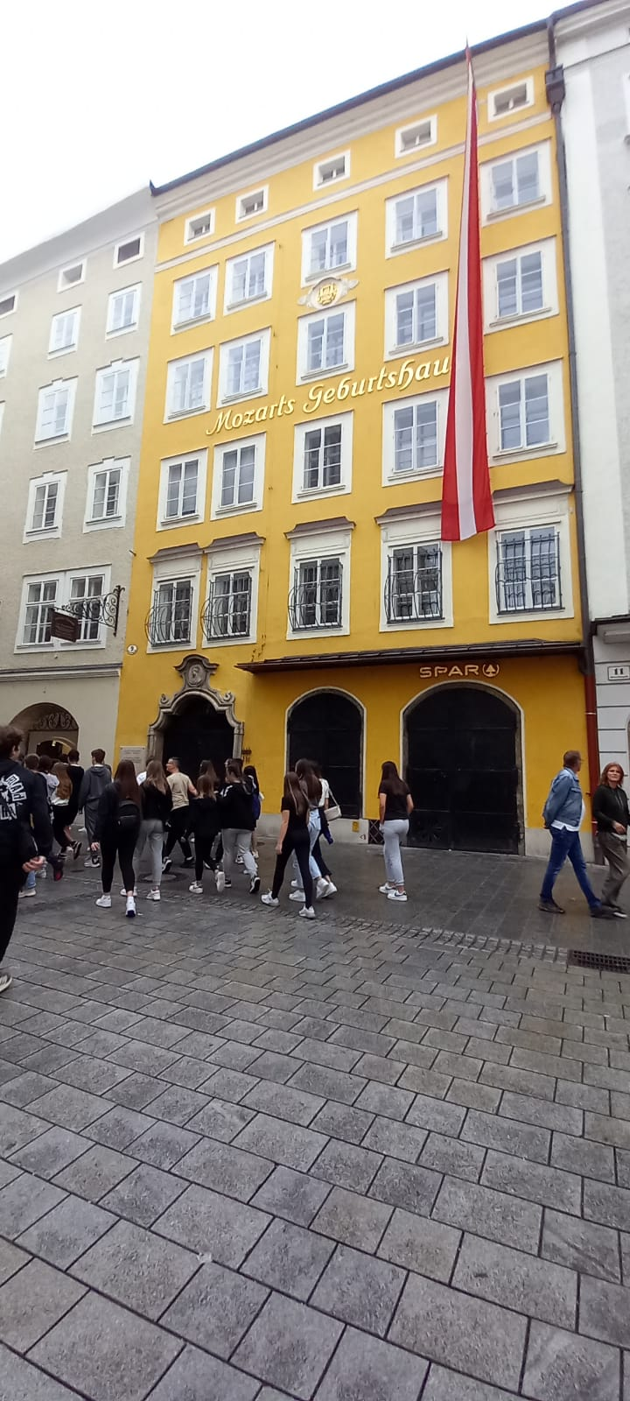
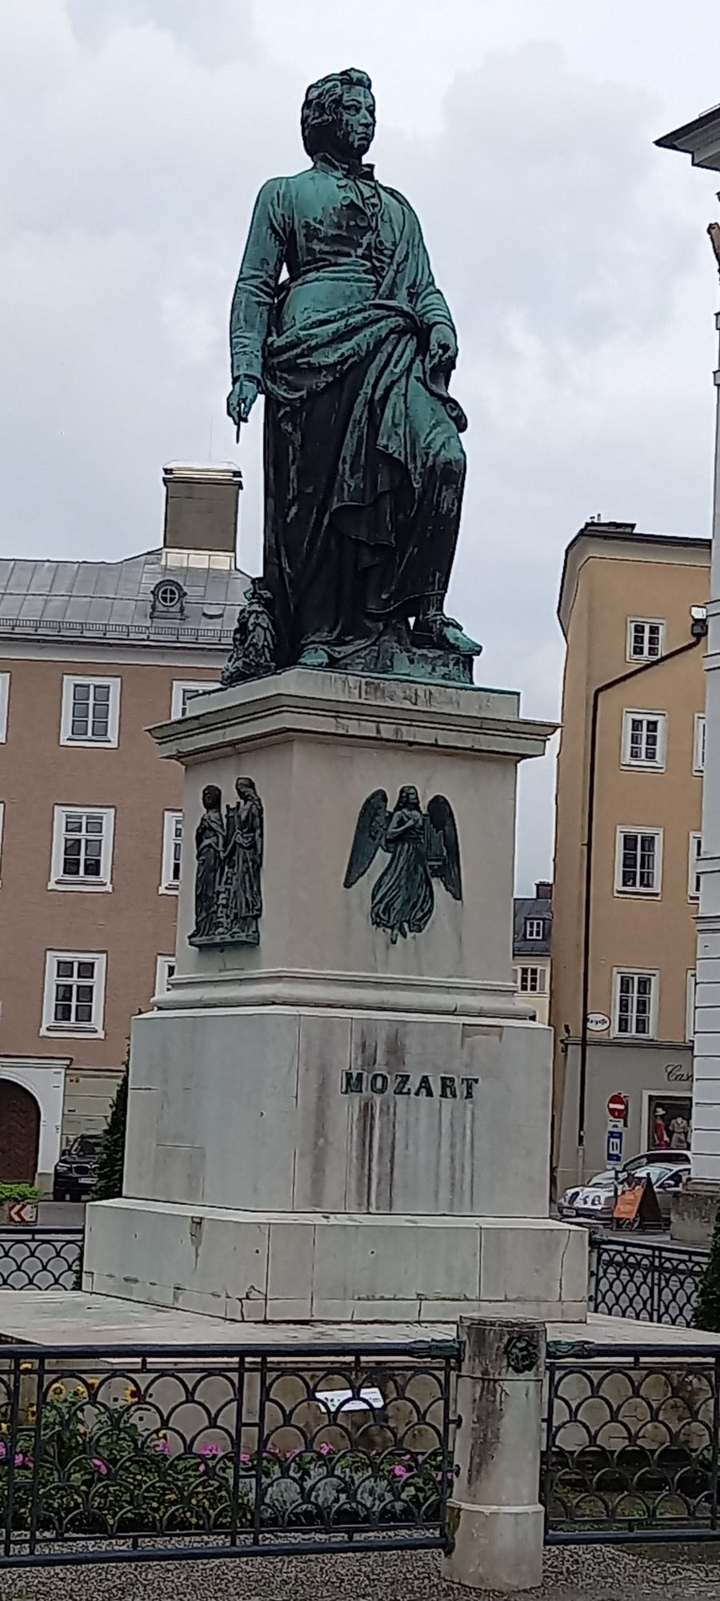
Saznali su da se u ovom zanimljivom prekrasnom gradu snimao i poznati američki film „Moje pjesme, moji snovi“ . Jedna od neobičnosti je bila i ta da u ovom poznatom gradu kojeg posjećuje veliki broj turista nakon 18:00 sati nije radila ni jedna trgovina ni kafić. S ovog područja potječe i Jofef Mohr, svećenik koji je 1816. napisao poznatu božićnu pjesmu „Tiha noć“ koja se danas pjeva gotovo u cijelom svijeti. Prevedena je na brojne jezike.

Drugi dan u Austriji su naša djeca posjetila Muzej avijacije Flying Bulls Hangar-7.
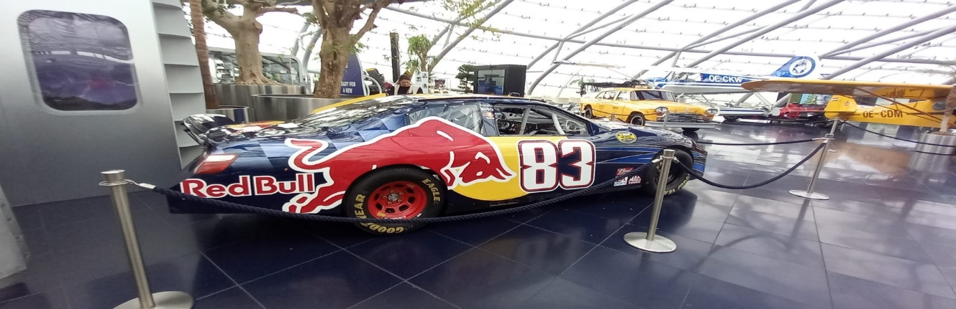

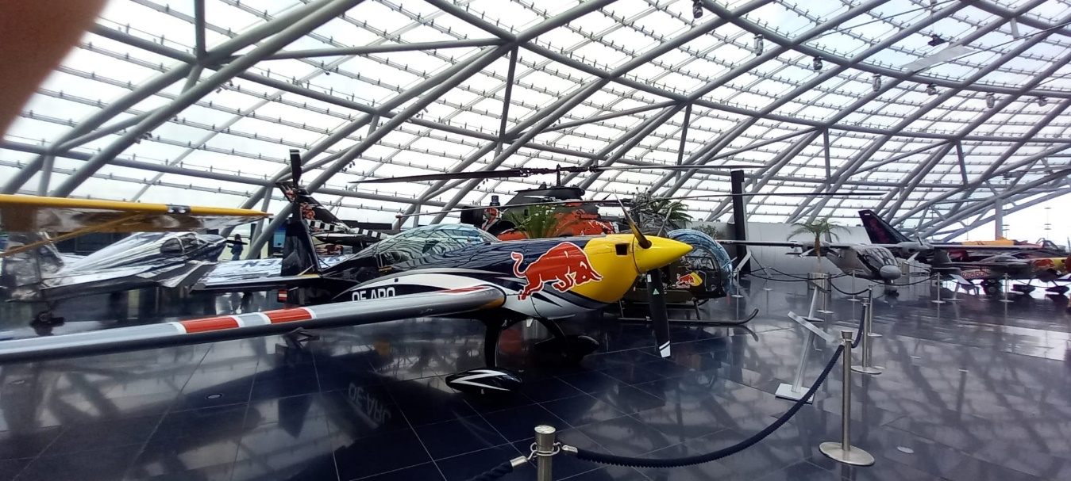

Krenuli su prema Münchenu. Po dolasku u Olimpijski park posjetili su olimpijski TV toranj koji je postao jedna od najslikovitijih građevina u Olimpijskom parku. Učenici su se uz pratnju naše vodičke i pratnju nastavnica dizalom popeli na vrh tornja s kojeg se pruža prekrasan pogled na grad. Djeca su odlično reagirala i brzo se u svemu snašla.

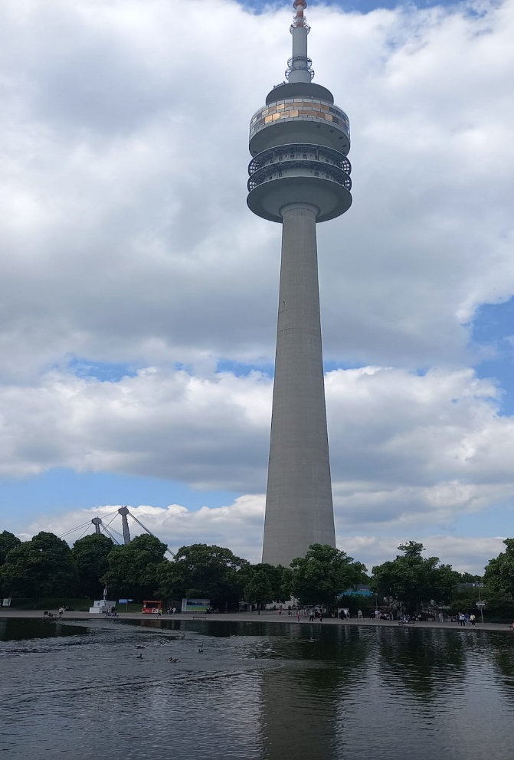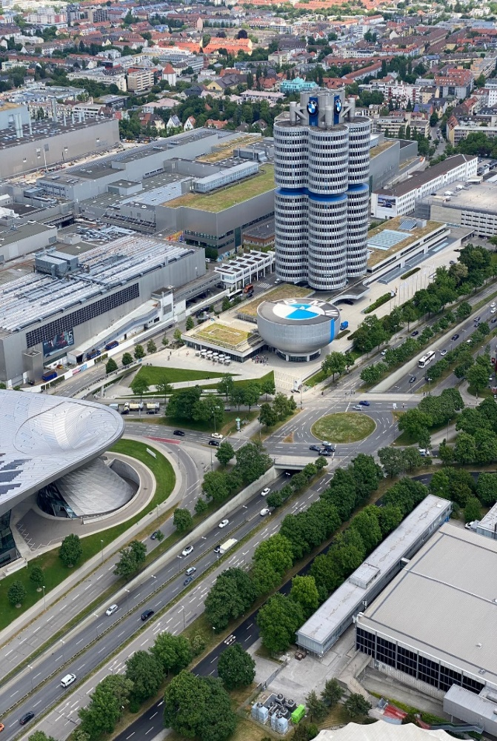

Nakon toga su posjetili BMW Welt, fascinantnu zgradu u obliku tornada izgrađenu od metala i stakla gdje se nalaze moderna vozila BMW marki. Naravno da je to bilo oduševljenje za sve.
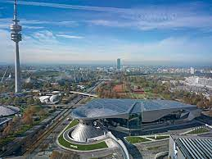

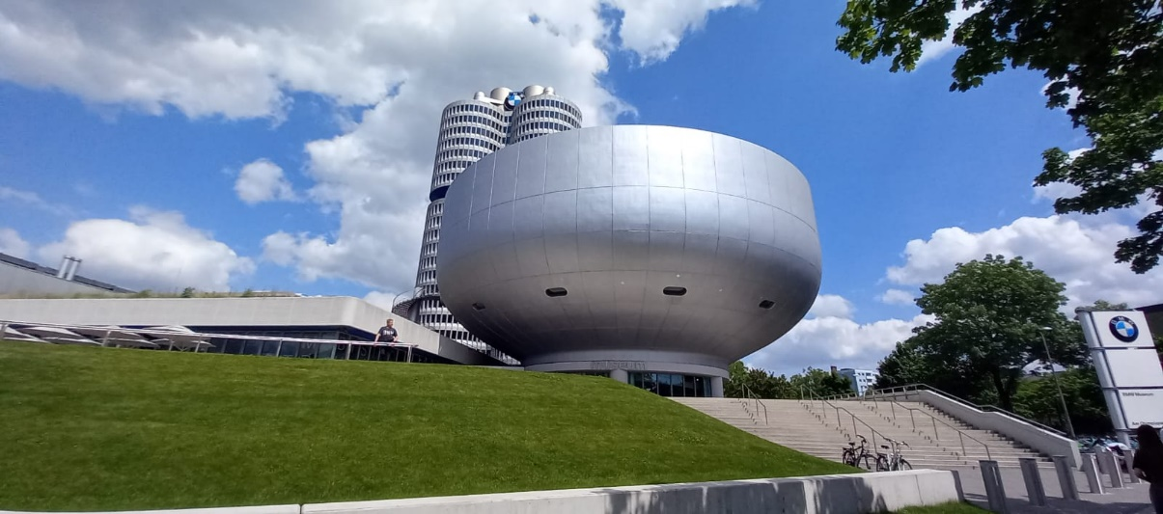

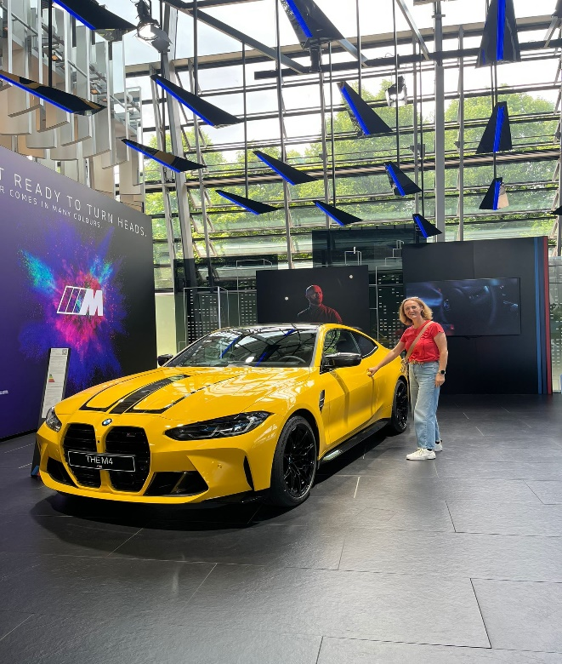 Možda, jednog dana ……

Poslije toga su uz pratnju lokalne vodičke koja im je govorila na engleskom jeziku imali panoramsku vožnju po gradu 15 -20 minuta, a onda i šetnju po gradu te obilazak ovog prekrasnog grada u kojem sad radi veliki broj ljudi s našeg područja. Djeca su tako imala priliku koristiti i slušati više jezika i u svemu su se jako dobro snalazili tako da je to bilo lijepo i važno iskustvo. Poslije su s učiteljicama i vodičkom obilazili grad i obavili kupovine koje su oni već unaprijed planirali.
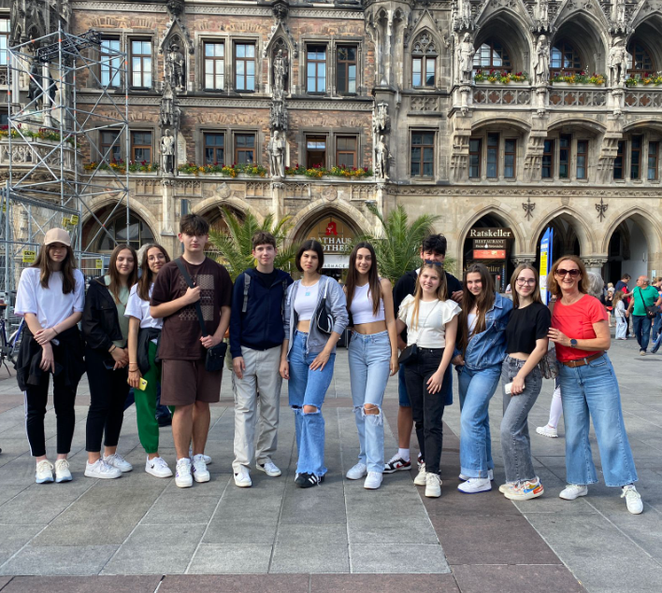
Navečer su stigli u hotel. Učenici su bez problema našli svoje sobe, koristili se liftom moderne tehnologije i bili opet odličnog ponašanja.
Ujutro su nakon doručka krenuli u obilazak omiljenog odredišta, Alianz arene, poznatog nogometnog stadiona njemačkog FC Bayern München. Obilazak je bio uz vodstvo domaćeg vodiča. Učenici su s oduševljenjem pratili i razgledavali stadion te nakon toga u Muzeju pogledali povijest kluba kroz slike, brojne pehare i medalje. Tu je bila prilika kupiti suvenire.

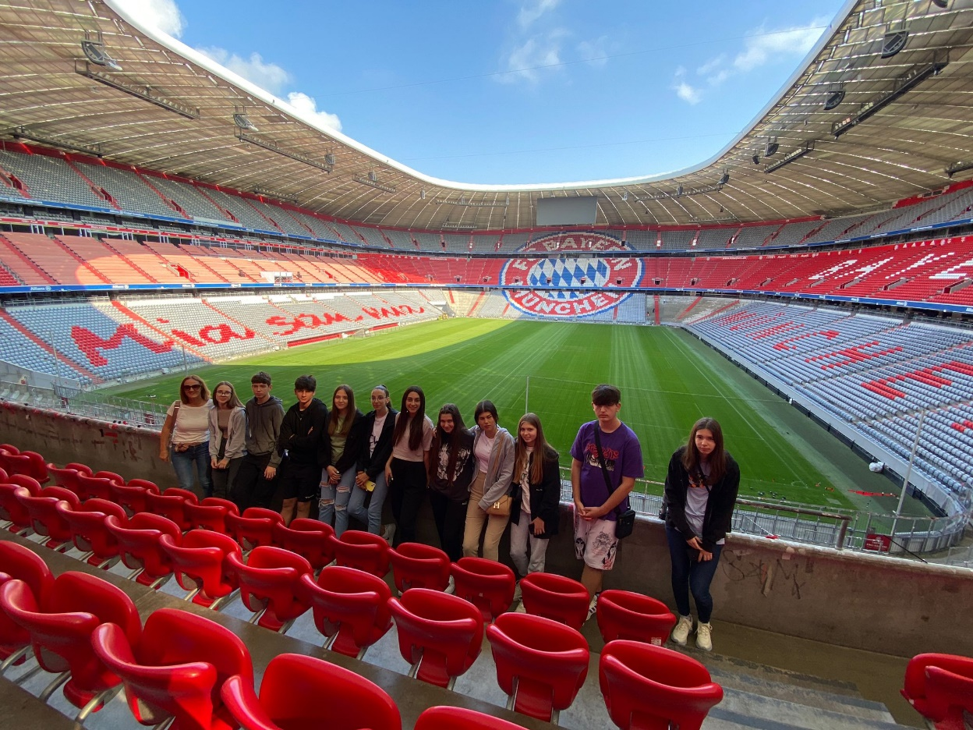

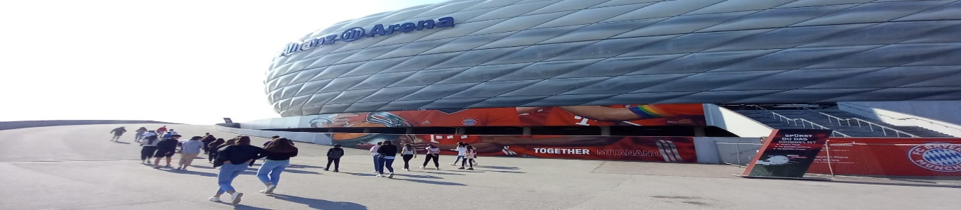
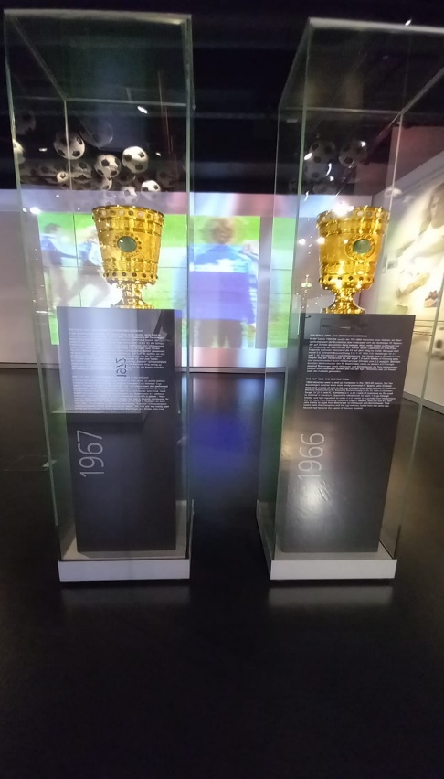

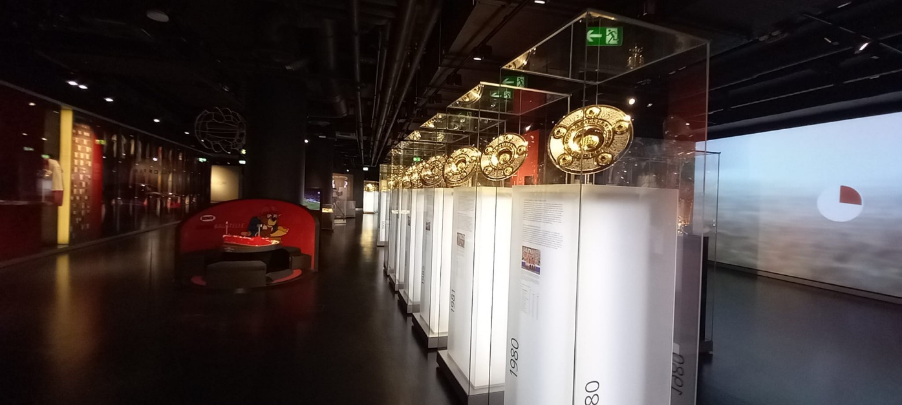

Treći dan su krenuli prema posljednjoj destinaciji, poznatom dvorcu kralja Ludwiga II bavarskog. Dvorac je velebno zdanje koje oduševljava sve svoje posjetitelje tako i naše učenike. Oni su ovdje naučili nešto više o vremenu u kojem je dvorac građen, samom kralju te umjetnicima i umjetninama kojima je dvorac ukrašen. Zanimljivo je da Disney koristi ovaj dvorac u svojim (animiranim) filmovima. Unutra nije dozvoljeno slikanje.

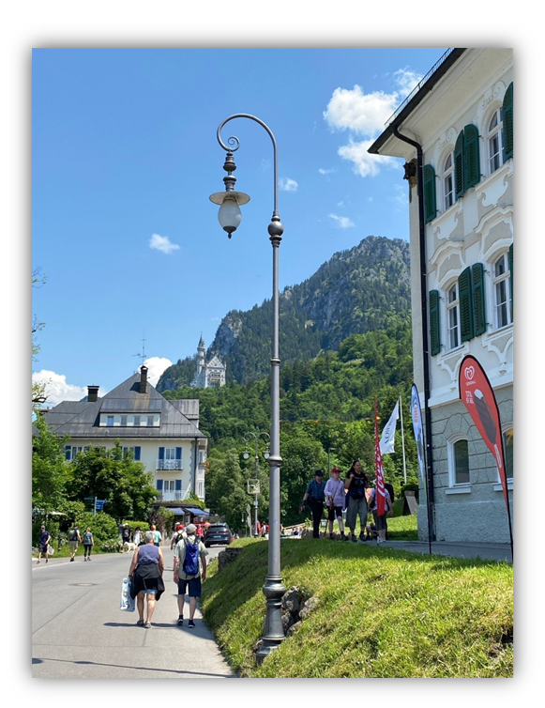
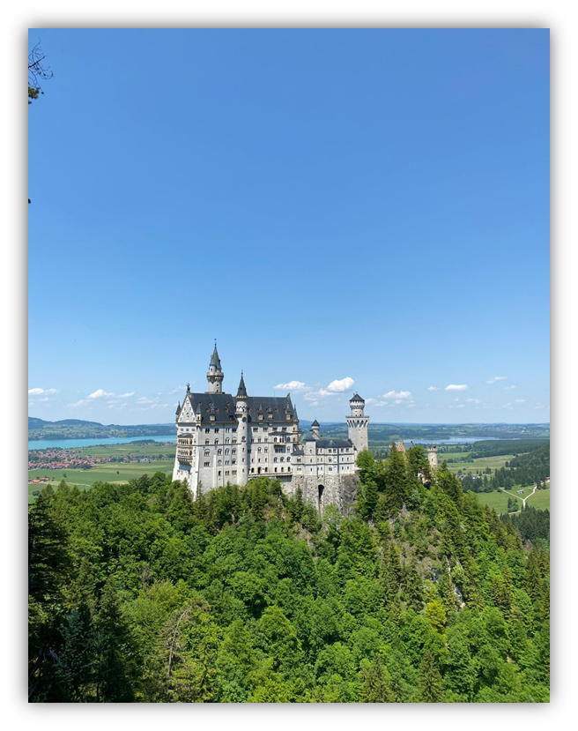

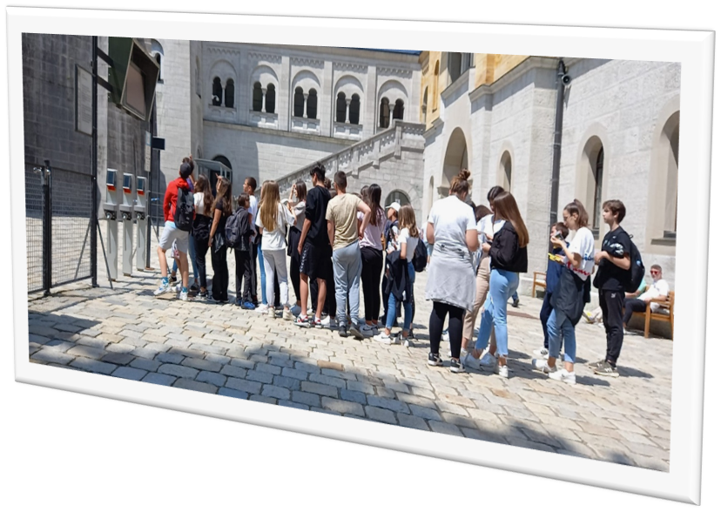
Djeca su cijelim putem bila pristojna. Upoznali su djecu drugih škola, stekla prijateljstva i nova iskustva. Često je bilo vidjeti da naša djeca daju prosjacima po gradovima po koji cent ili euro. Tim su pokazali socijalnu osjetljivost i empatiju prema ljudima u potrebi.
S prekrasnog putovanja punog zanimljivosti vratili su se 8.lipnja u ranim jutarnjim satima.
Za zaključak se može reći da je ovo putovanje bilo izrazito sadržajno, raznoliko i od velike jezične, kulturološke i socijalne koristi za naše učenike koji zaslužuju sve pohvale za ponašanje tijekom putovanja.

